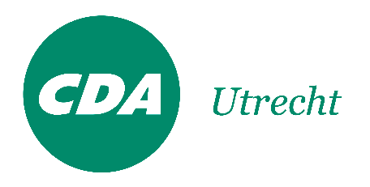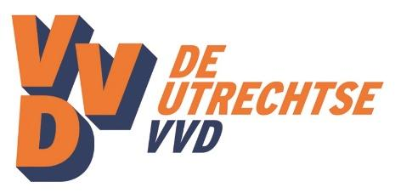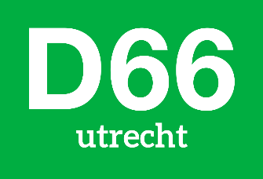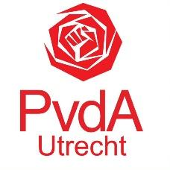

Motie: Naar een Werkplaats die werkt
De gemeenteraad van Utrecht, in vergadering bijeen op 21 januari 2021,

Constaterende dat:
- Onder bewoners uit de wijk Overvecht regelmatig onduidelijkheid bestaat over de initiatieven en communicatie van Werkplaats Overvecht;
- Deze onduidelijkheid is terug te voeren op de verhouding tussen de gemeente en De Werkplaats, waarbij rollen regelmatig door elkaar lopen;
- Communicatie daar De Werkplaats met regelmaat tot irritatie in de wijk leidt;

Overwegende dat:
- Onduidelijkheid over de verhouding tussen gemeente en werkplaats leidt tot verwarring bij bewoners van de wijk Overvecht, waardoor de geloofwaardigheid van gemeentelijk beleid wordt ondergraven;
- Hiermee vervuiling van verantwoordelijkheden dreigt te ontstaan en dit raakt aan de positie van de raad bij politieke besluitvorming;
- Van de gemeente mag worden gevraagd dat zei duidelijkheid schept in de verhouding tussen Werkplaats Overvecht en de rol die zij heeft bij de uitvoering van gemeentelijk beleid;

Draagt het college op:
- Duidelijkheid te creëren over de relatie tussen de gemeente en Werkplaats Overvecht en over de rol die Werkplaats Overvecht heeft bij het beleid ten aanzien van Overvecht;
- De Raad te informeren over de verhouding tussen de gemeente en Werkplaats Overvecht en de manier waarop rolvermenging in de toekomst zal worden voorkomen;
- En hierover richting de bewoners van de wijk Overvecht te communiceren;

En gaat over tot de orde van de dag.

Ingediend door:
- Bert van Steeg, CDA
- Tim Schipper, SP
- Queeny Rajkowski, VVD
- Mo Saiah, D66,
- Rick van der Zweth, PvdA

